Лабораторная работа №2

Задание 1

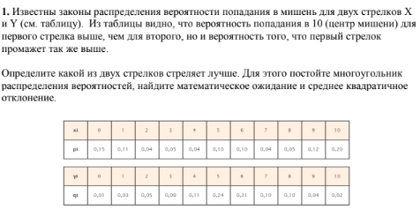

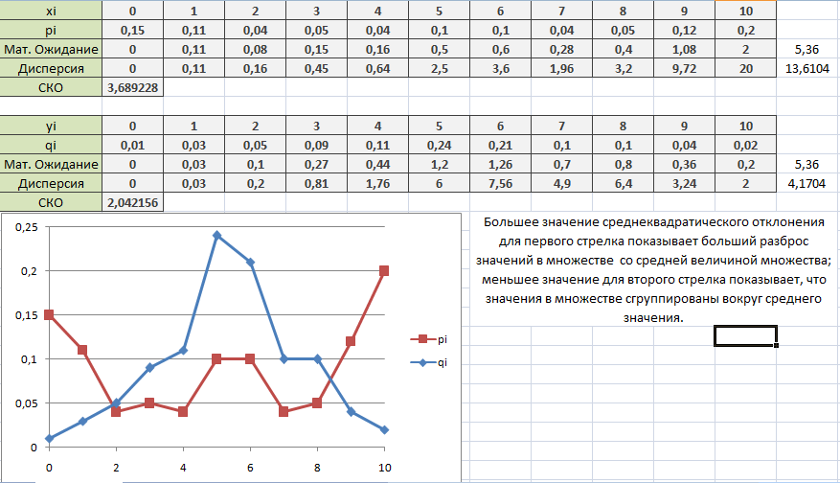

Задание 2

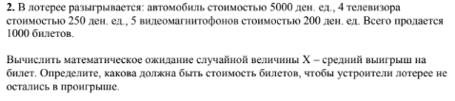

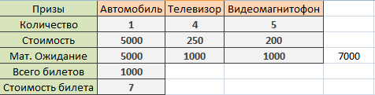

Задание 3

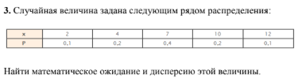

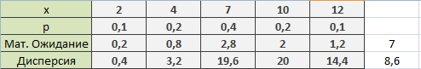

Задание 4

